Минобрнауки России
Юго-Западный государственный университет

Кафедра программной инженерии

Лабораторная работа №7
по дисциплине «Компьютерная графика»
по теме:
«Введение в фильтрацию изображений»

Выполнили: студенты группы ПО-32б
Разгуляев Е. О., Норов М. С.

Проверил: ст. преподаватель, зав. лабораториями
Ефремов В. В.

Курск 2025 г.
Цель работы:
Освоение навыков фильтрации растровых изображений с помощью алгоритмических языков программирования.

ЗАДАНИЕ
1. Разработать алгоритм и программу для реализации индивидуального задания. Программа должна включать в себя:
− обработку изображения свёрточным фильтром низких частот;
− обработку изображения свёрточным фильтром высоких частот.
2. Ответить на контрольные вопросы.
3. Оформить отчёт.

ХОД РАБОТЫ
Ссылка на репозиторий – isami972/CG--Razgulyaev-Norov-LR-7

Вариант 16
ФНЧ | ФВЧ
Обработайте изображение ФНЧ № 3 и вычтите результат обработки из исходного изображения | К изображению примените ФВЧ Робертса и ФВЧ Собела. Найдите разность результатов

1. Форма:
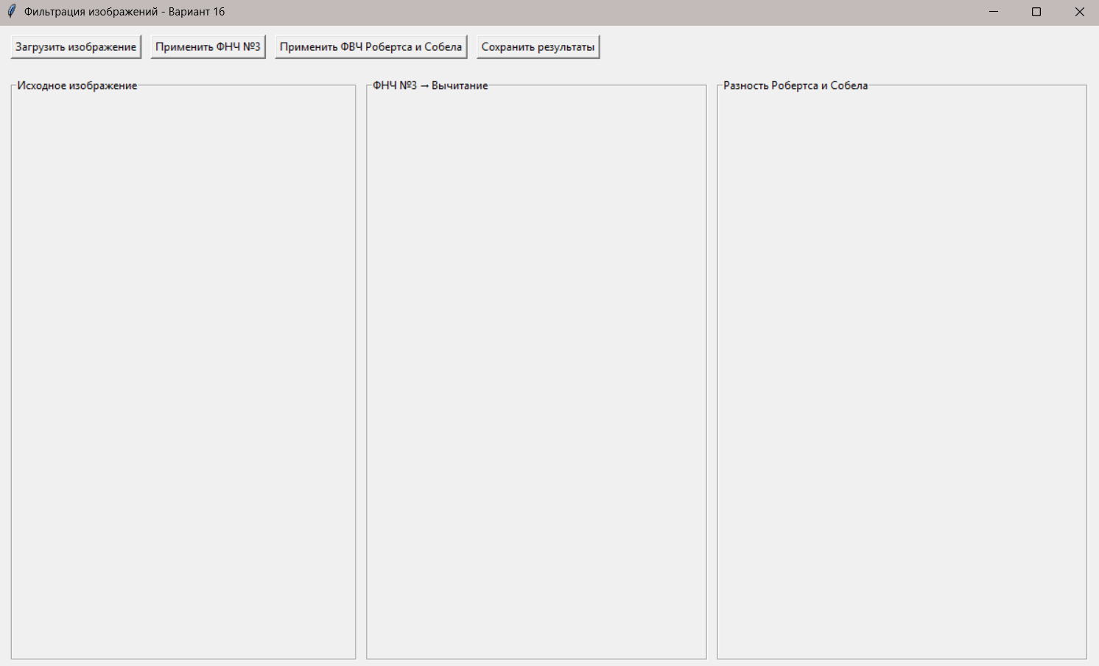

2. Текст программы (весь модуль):
import sys
import subprocess
import importlib

def install_and_import(package):
"""Автоматически устанавливает и импортирует библиотеку"""
try:
importlib.import_module(package)
except ImportError:
print(f"Библиотека {package} не найдена. Устанавливаем...")
subprocess.check_call([sys.executable, "-m", "pip", "install", package])
print(f"Библиотека {package} успешно установлена!")

# Устанавливаем необходимые библиотеки
required_packages = ['Pillow', 'numpy']

print("=" * 60)
print("Лабораторная работа №7 - Фильтрация изображений")
print("Вариант 16: ФНЧ №3 и ФВЧ Робертса/Собела")
print("=" * 60)

for package in required_packages:
try:
install_and_import(package if package != 'Pillow' else 'PIL')
print(f"✓ {package} - OK")
except Exception as e:
print(f"✗ Ошибка установки {package}: {e}")
input("Нажмите Enter для выхода...")
sys.exit(1)

print("=" * 60)
print("ВСЕ БИБЛИОТЕКИ УСТАНОВЛЕНЫ. ЗАПУСК ПРОГРАММЫ...")
print("=" * 60)

# ==================== ОСНОВНОЙ КОД ПРОГРАММЫ ====================
import tkinter as tk
from tkinter import filedialog, messagebox, ttk
from PIL import Image, ImageTk, ImageFilter
import numpy as np
import os

class ImageProcessor:
def __init__(self, root):
self.root = root
self.root.title("Фильтрация изображений - Вариант 16")
self.root.geometry("1200x800")

# Определяем ФНЧ фильтры из таблицы (примерные)
self.lpf_filters = {
"ФНЧ №1": [[1, 1, 1], [1, 1, 1], [1, 1, 1]], # Усредняющий
"ФНЧ №2": [[1, 2, 1], [2, 4, 2], [1, 2, 1]], # Более плавный
"ФНЧ №3": [[1, 1, 1], [1, 2, 1], [1, 1, 1]], # Третий из таблицы
}

# Variables
self.original_image = None
self.lpf_result = None
self.hpf_roberts_result = None
self.hpf_sobel_result = None
self.final_lpf_result = None
self.final_hpf_result = None
self.selected_lpf = "ФНЧ №3" # По умолчанию ФНЧ №3

self.create_widgets()

def create_widgets(self):
# Control frame
control_frame = tk.Frame(self.root)
control_frame.pack(fill=tk.X, padx=10, pady=10)

# Load button
self.load_btn = tk.Button(control_frame, text="Загрузить изображение",
command=self.load_image)
self.load_btn.pack(side=tk.LEFT, padx=5)

# LPF selection
lpf_frame = tk.LabelFrame(control_frame, text="Выбор ФНЧ")
lpf_frame.pack(side=tk.LEFT, padx=10)

self.lpf_var = tk.StringVar(value="ФНЧ №3")
lpf_combo = ttk.Combobox(lpf_frame, textvariable=self.lpf_var,
values=list(self.lpf_filters.keys()),
state="readonly", width=10)
lpf_combo.pack(padx=5, pady=2)

self.lpf_btn = tk.Button(lpf_frame, text="Применить ФНЧ и вычесть",
command=self.apply_low_pass_filter)
self.lpf_btn.pack(padx=5, pady=2)

# HPF button
self.hpf_btn = tk.Button(control_frame, text="Применить ФВЧ Робертса и Собела",
command=self.apply_high_pass_filters)
self.hpf_btn.pack(side=tk.LEFT, padx=5)

# Save button
self.save_btn = tk.Button(control_frame, text="Сохранить результаты",
command=self.save_results)
self.save_btn.pack(side=tk.LEFT, padx=5)

# Info label
info_label = tk.Label(control_frame,
text="Вариант 16: 1) ФНЧ №3 → вычитание; 2) ФВЧ Робертса-Собела → разность",
fg="blue", font=("Arial", 10))
info_label.pack(side=tk.LEFT, padx=20)

# Image display frame
images_frame = tk.Frame(self.root)
images_frame.pack(fill=tk.BOTH, expand=True, padx=10, pady=10)

# Original image
orig_frame = tk.LabelFrame(images_frame, text="Исходное изображение")
orig_frame.pack(side=tk.LEFT, fill=tk.BOTH, expand=True, padx=5)
self.original_label = tk.Label(orig_frame)
self.original_label.pack(fill=tk.BOTH, expand=True, padx=5, pady=5)

# LPF result
lpf_frame_display = tk.LabelFrame(images_frame, text="ФНЧ → Вычитание")
lpf_frame_display.pack(side=tk.LEFT, fill=tk.BOTH, expand=True, padx=5)
self.lpf_label = tk.Label(lpf_frame_display)
self.lpf_label.pack(fill=tk.BOTH, expand=True, padx=5, pady=5)

# HPF result
hpf_frame_display = tk.LabelFrame(images_frame, text="Разность Робертса и Собела")
hpf_frame_display.pack(side=tk.LEFT, fill=tk.BOTH, expand=True, padx=5)
self.hpf_label = tk.Label(hpf_frame_display)
self.hpf_label.pack(fill=tk.BOTH, expand=True, padx=5, pady=5)

# Status bar
self.status_bar = tk.Label(self.root, text="Готов к работе", bd=1,
relief=tk.SUNKEN, anchor=tk.W)
self.status_bar.pack(side=tk.BOTTOM, fill=tk.X)

def load_image(self):
file_path = filedialog.askopenfilename(
title="Выберите изображение",
filetypes=[("Изображения", "*.jpg *.jpeg *.png *.bmp *.gif *.ppm *.tiff"),
("Все файлы", "*.*")]
)
if file_path:
try:
self.original_image = Image.open(file_path).convert('RGB')
self.display_image(self.original_image, self.original_label)
self.status_bar.config(text=f"Загружено: {os.path.basename(file_path)}")
messagebox.showinfo("Успех", "Изображение успешно загружено!")
except Exception as e:
messagebox.showerror("Ошибка", f"Не удалось загрузить изображение: {str(e)}")

def display_image(self, image, label_widget, max_size=(300, 300)):
"""Отображает изображение в Label"""
if image is None:
label_widget.config(image='', text="Нет изображения")
return

image_copy = image.copy()
try:
image_copy.thumbnail(max_size)
except:
pass

photo = ImageTk.PhotoImage(image_copy)
label_widget.config(image=photo)
label_widget.image = photo

def apply_low_pass_filter(self):
"""Применяет выбранный ФНЧ фильтр и вычитает результат из исходного"""
if self.original_image is None:
messagebox.showwarning("Предупреждение", "Сначала загрузите изображение!")
return

try:
selected_filter = self.lpf_var.get()
kernel = self.lpf_filters[selected_filter]

self.status_bar.config(text=f"Применяем {selected_filter}...")

# Применяем ФНЧ фильтр
lpf_filtered = self.apply_custom_filter(self.original_image, kernel)
self.lpf_result = lpf_filtered

# Вычитание результата ФНЧ из исходного изображения
original_array = np.array(self.original_image, dtype=np.float32)
lpf_array = np.array(lpf_filtered, dtype=np.float32)

# Вычитаем и нормализуем
subtracted_array = original_array - lpf_array
subtracted_array = np.clip(subtracted_array + 128, 0, 255)

self.final_lpf_result = Image.fromarray(subtracted_array.astype(np.uint8))
self.display_image(self.final_lpf_result, self.lpf_label)

self.status_bar.config(text=f"{selected_filter} применен. Результат вычтен из исходного.")
messagebox.showinfo("Успех",
f"{selected_filter} применен и результат вычтен из исходного!\n"
f"Ядро фильтра: {kernel}")

except Exception as e:
messagebox.showerror("Ошибка", f"Ошибка при ФНЧ-фильтрации: {str(e)}")
self.status_bar.config(text="Ошибка при ФНЧ-фильтрации")

def apply_custom_filter(self, image, kernel):
"""Применяет кастомный фильтр свёртки"""
# Нормализуем ядро (сумма = 1)
kernel_array = np.array(kernel, dtype=np.float32)
kernel_sum = np.sum(kernel_array)
if kernel_sum != 0:
kernel_array /= kernel_sum

# Конвертируем в numpy
img_array = np.array(image, dtype=np.float32)
height, width, channels = img_array.shape

# Размер ядра
k_height, k_width = kernel_array.shape
pad_h, pad_w = k_height // 2, k_width // 2

# Создаем паддинг
padded = np.pad(img_array, ((pad_h, pad_h), (pad_w, pad_w), (0, 0)),
mode='edge')

result = np.zeros_like(img_array)

# Применяем свёртку
for c in range(channels):
for y in range(height):
for x in range(width):
region = padded[y:y+k_height, x:x+k_width, c]
result[y, x, c] = np.sum(region * kernel_array)

# Нормализуем результат
result = np.clip(result, 0, 255)
return Image.fromarray(result.astype(np.uint8))

def apply_high_pass_filters(self):
"""ФВЧ Робертса и ФВЧ Собела с вычислением разности"""
if self.original_image is None:
messagebox.showwarning("Предупреждение", "Сначала загрузите изображение!")
return

try:
self.status_bar.config(text="Применяем ФВЧ Робертса и Собела...")

# Конвертируем в градации серого для градиентных фильтров
gray_image = self.original_image.convert('L')

# ФВЧ Робертса
roberts_result = self.apply_roberts_filter(gray_image)
self.hpf_roberts_result = roberts_result

# ФВЧ Собела
sobel_result = self.apply_sobel_filter(gray_image)
self.hpf_sobel_result = sobel_result

# Находим разность результатов
roberts_array = np.array(roberts_result, dtype=np.float32)
sobel_array = np.array(sobel_result, dtype=np.float32)

difference_array = np.abs(roberts_array - sobel_array)
difference_array = np.clip(difference_array, 0, 255)

self.final_hpf_result = Image.fromarray(difference_array.astype(np.uint8))
self.display_image(self.final_hpf_result, self.hpf_label)

self.status_bar.config(text="ФВЧ Робертса и Собела применены. Разность найдена.")
messagebox.showinfo("Успех",
"ФВЧ Робертса и Собела применены!\n"
"Разность результатов вычислена.")

except Exception as e:
messagebox.showerror("Ошибка", f"Ошибка при ФВЧ-фильтрации: {str(e)}")
self.status_bar.config(text="Ошибка при ФВЧ-фильтрации")

def apply_roberts_filter(self, image):
"""Применяет оператор Робертса (перекрёстный градиент)"""
image_array = np.array(image, dtype=np.float32)
height, width = image_array.shape

result = np.zeros_like(image_array)

# Ядра Робертса
for y in range(height - 1):
for x in range(width - 1):
gx = image_array[y, x] - image_array[y + 1, x + 1]
gy = image_array[y, x + 1] - image_array[y + 1, x]
magnitude = np.sqrt(gx**2 + gy**2)
result[y, x] = np.clip(magnitude, 0, 255)

return Image.fromarray(result.astype(np.uint8))

def apply_sobel_filter(self, image):
"""Применяет оператор Собела"""
image_array = np.array(image, dtype=np.float32)
height, width = image_array.shape

result = np.zeros_like(image_array)

# Ядра Собела
kernel_x = np.array([[-1, 0, 1],
[-2, 0, 2],
[-1, 0, 1]])

kernel_y = np.array([[-1, -2, -1],
[0, 0, 0],
[1, 2, 1]])

for y in range(1, height - 1):
for x in range(1, width - 1):
region = image_array[y-1:y+2, x-1:x+2]
gx = np.sum(region * kernel_x)
gy = np.sum(region * kernel_y)
magnitude = np.sqrt(gx**2 + gy**2)
result[y, x] = np.clip(magnitude, 0, 255)

return Image.fromarray(result.astype(np.uint8))

def save_results(self):
"""Сохраняет все результаты в PNG и PPM"""
results = []
if self.final_lpf_result:
results.append(("lpf_subtraction", self.final_lpf_result))
if self.final_hpf_result:
results.append(("hpf_difference", self.final_hpf_result))
if self.lpf_result:
results.append(("lpf_filtered", self.lpf_result))
if self.hpf_roberts_result:
results.append(("roberts_only", self.hpf_roberts_result))
if self.hpf_sobel_result:
results.append(("sobel_only", self.hpf_sobel_result))

if not results:
messagebox.showwarning("Предупреждение", "Нет результатов для сохранения!")
return

folder_path = filedialog.askdirectory(title="Выберите папку для сохранения")
if not folder_path:
return

saved_files = []
for name, image in results:
try:
# Сохраняем в PNG
png_path = os.path.join(folder_path, f"{name}.png")
image.save(png_path, "PNG")
saved_files.append(f"{name}.png")

# Сохраняем в PPM
ppm_path = os.path.join(folder_path, f"{name}.ppm")
image.save(ppm_path, "PPM")
saved_files.append(f"{name}.ppm")

except Exception as e:
continue

if saved_files:
message = f"Сохранено файлов: {len(saved_files)}\n"
message += "\n".join(saved_files)
messagebox.showinfo("Успех", message)
self.status_bar.config(text=f"Сохранено {len(saved_files)} файлов в {folder_path}")
else:
messagebox.showwarning("Предупреждение", "Не удалось сохранить файлы")

def main():
root = tk.Tk()
app = ImageProcessor(root)
root.mainloop()

if __name__ == "__main__":
main()
Запускаем программу.

3. Загрузка исходного изображения:
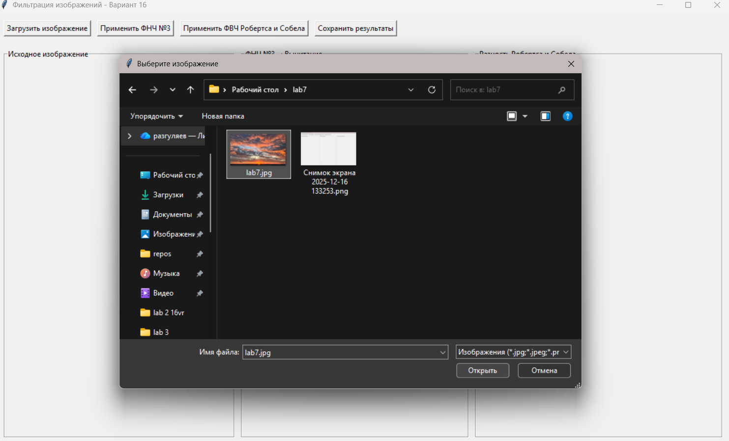
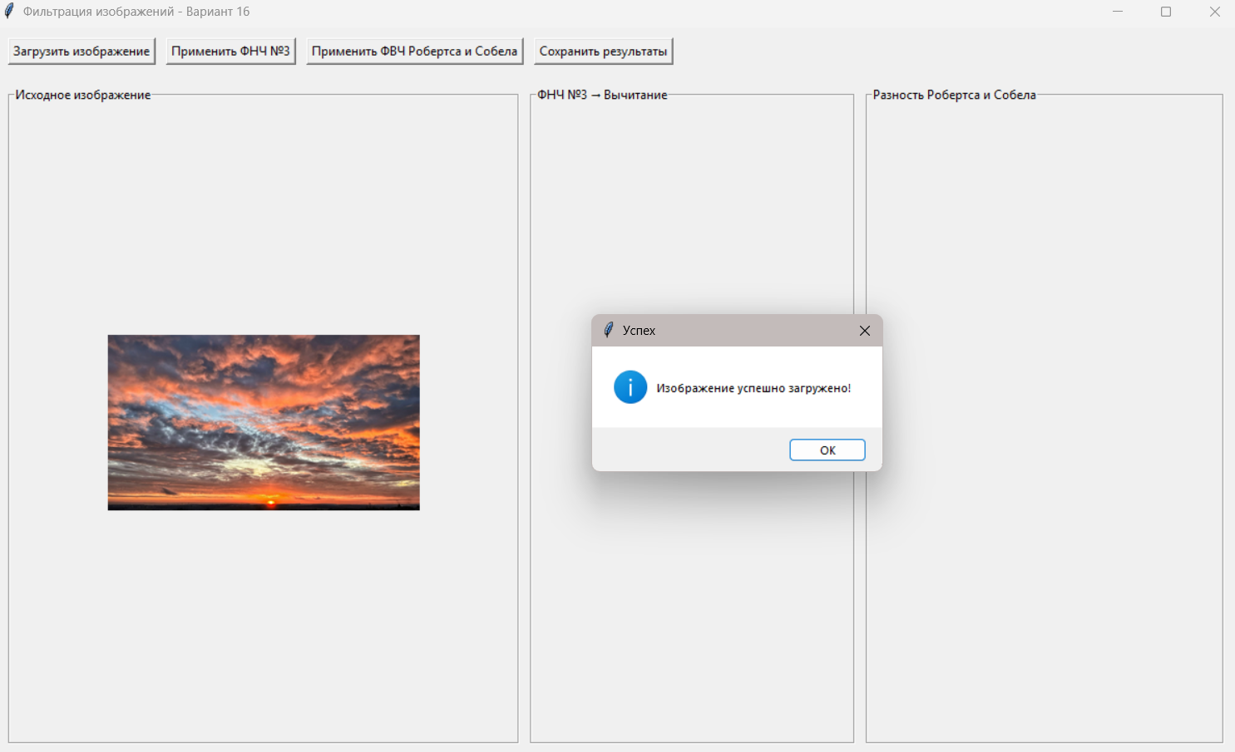

4. Применение ФНЧ:
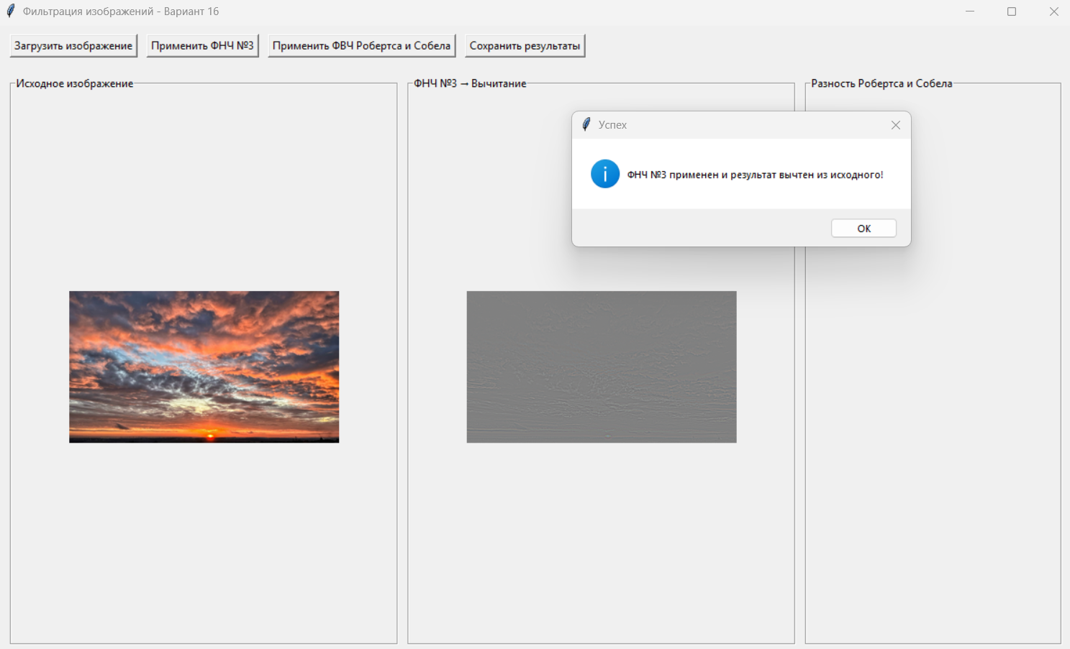
5. Применение ФВЧ:
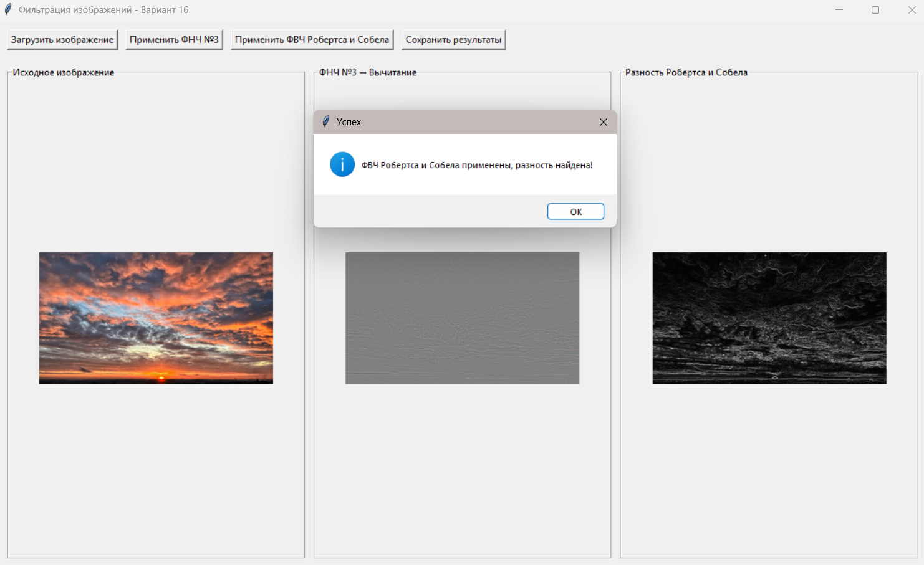

6. Сохранение результатов в форматах PNG и PPM:
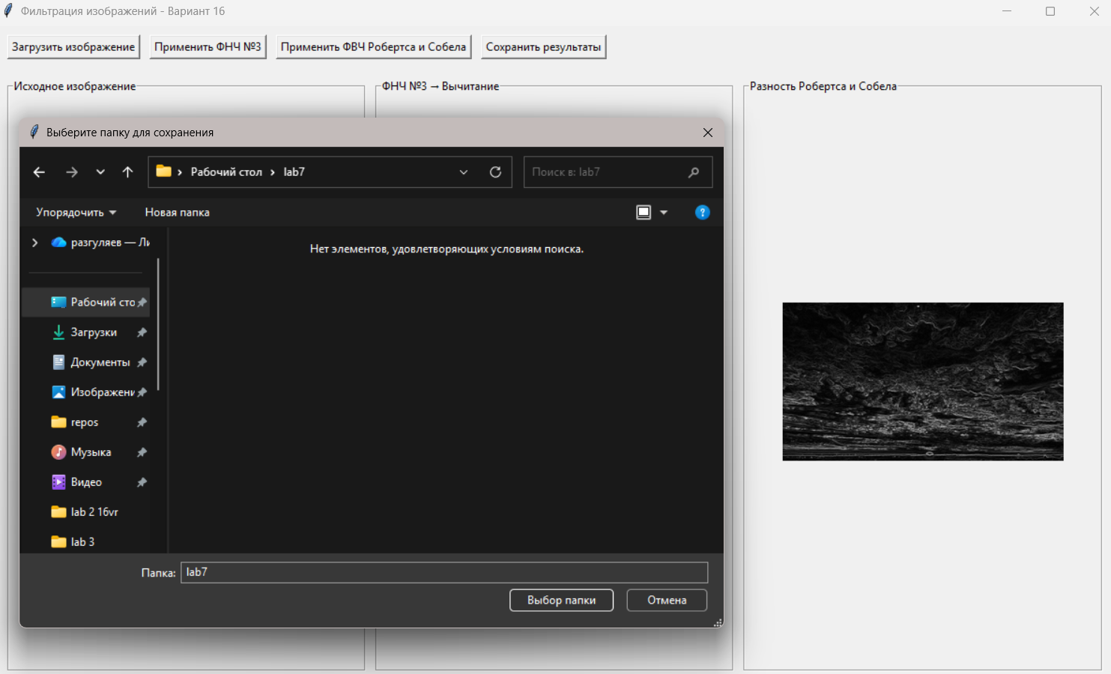

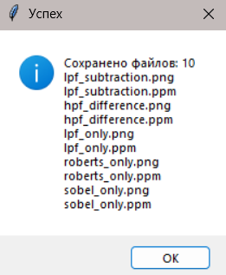

ВЫВОД
В ходе выполненной лабораторной работы мы освоили навыки фильтрации растровых изображений с помощью алгоритмических языков программирования.

ОТВЕТЫ НА КОНТРОЛЬНЫЕ ВОПРОСЫ
1. Какие фильтры проходит оптический сигнал в процессе формирования на поверхности фотоприёмника двумерного изображения трёхмерной сцены и к какому классу относится каждый из этих фильтров?
- Спектральные фильтры: (физическая, оптическая) – пропускают определённые длины волн света;
- Пространственные фильтры (пиксели, микролинзы): (физическая, оптическая) – регистрируют свет на своей площади;
- Дефракционные фильтры: (физическая, оптическая) – влияние микроструктур на распределение света;
- Фильтры оптики объектива: (физическая, оптическая) – фокусировка, аберрации, диафрагма.
2. Какие фильтры проходит оптический сигнал в процессе формирования цифрового изображения от поверхности фотоприёмника до памяти и какому классу относится каждый из этих фильтров?
- АЦП (дискретизация, квантование): (электронная, сигнальная) – ограничивает разрешение и динамический диапазон;
- Цифровая обработка (свёртка, коррекция): (цифровая, алгоритмическая) – сглаживание, выделение границ, цветовые преобразования, шумоподавление;
- Сжатие изображения (JPEG): (алгоритмическая, с потерями или без) – уменьшение размера файла.
3. Какие из потерь в процессе фильтрации необратимы и почему?
- Квантование: потеря информации из-за округления значений;
- Сжатие с потерями (JPEG): намеренное удаление "менее важной" информации;
- Некоторые методы шумоподавления: удаление деталей вместе с шумом;
- Пересвет, провал в тенях: потеря информации за пределами динамического диапазона.
4. Какие из потерь в процессе фильтрации обратимы и как?
- Дискретизация: восстанавливается с помощью интерполяции, если исходные данные достаточно точны;
- Линейные фильтры: можно найти обратный фильтр;
- Фильтры без потерь (PNG): полное восстановление после распаковки.
5. В чём преимущества и недостатки БИХ-фильтров по сравнению с КИХ в области обработки изображений?
БИХ:
- Преимущества: эффективнее (меньше коэффициентов и вычислений), крутой спад АЧХ;
- Недостатки: нестабильность, фазовые искажения, сложнее проектировать.
КИХ:
- Преимущества: всегда стабильны, линейная фаза, проще проектировать;
- Недостатки: менее эффективны (больше коэффициентов и вычислений);
- В обработке изображений: КИХ предпочтительны, когда важна линейная фаза (например, для сохранения формы деталей).
6. Как реализовать БИХ-фильтр с помощью свёртки с окном?
Реализовать БИХ-фильтр с помощью свёртки с окном невозможно. БИХ-фильтры имеют обратную связь, что делает их реализацию через простую свёртку с фиксированным окном невозможной. Они реализуются рекуррентными соотношениями.
7. Как реализовать попиксельные преобразования с помощью свёртки?
Попиксельные преобразования с помощью свёртки не реализуются. Это операции, где выход зависит только от одного входного пикселя (например, изменение яркости, контраста). Они применяются напрямую к каждому пикселю.
8. Как реализовать геометрические преобразования с помощью свёртки?
Геометрические преобразования с помощью свёртки не реализуются. Геометрические преобразования (вращение, масштабирование) меняют положение пикселей. Они реализуются через обратное и прямое отображение с использованием интерполяции. Интерполяция может включать свёртку на определённых этапах.
9. Какие эффекты фотошопа реализованы путём фильтрации?
- Размытие (Blur): низкочастотная фильтрация;
- Повышение резкости (Sharpen): высокочастотная фильтрация:
- Шумоподавление: сглаживающая фильтрация;
- Текстуры, стилизация: комбинация различных фильтров (размытие, выделение границ, изменение контраста);
- Обнаружение границ: высокочастотная фильтрация;

